根据新修订的《中华人民共和国政府信息公开条例》《国务院办公厅政府信息与政务公开办公室关于政府信息公开工作年度报告有关事项的通知》（国办公开办函〔2019〕60号）和省、枣庄市有关工作要求，编制本报告并向社会公开。本报告所列数据的统计时限自2023年1月1日至2023年12月31日。本报告全文在山亭区政府网站（http://www.shanting.gov.cn/），“政府信息公开年度报告”专栏公布。如对本报告有疑问，可与山亭区工业和信息化局联系（地址：山亭区新源路7号山亭区工业和信息化局，邮编：277200，电话：0632-8811447） 。

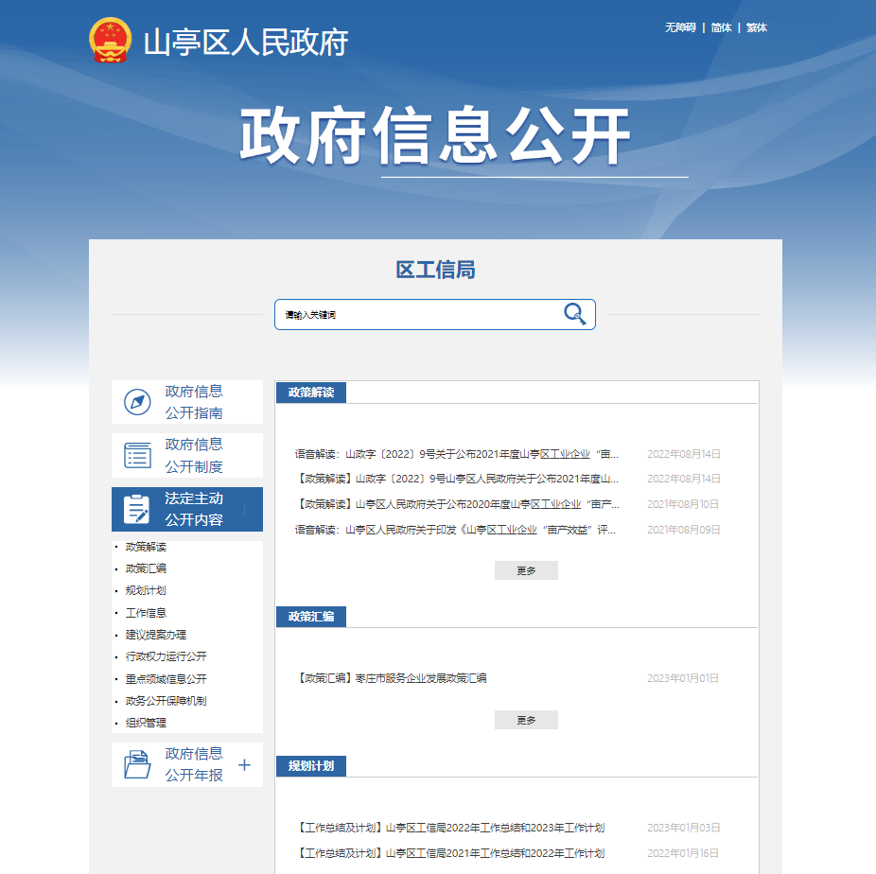

一、总体情况
2023年，在区委、区政府的坚强领导下，我局坚决贯彻落实《中华人民共和国政府信息公开条例》，紧紧围绕区委、区政府的各项工作安排，深入推进信息公开公示制度，在深化重点领域政府信息公开内容、开展政策解读、加强主动公开工作、抓好依申请公开等方面着力，扎实推进政府信息公开工作。坚持以“公开为原则，不公开为例外”的要求，公开的范围原则上根据《条例》确定。不断助力深化“放管服”改革、优化营商环境，切实增强人民群众满意度和获得感。
1.主动公开方面。区工信局2023年度累计公开事项42条，涉及基础内容目录、重点领域信息、政府信息公开年度报告、政务公开监督保障四大类。
2.依申请公开。
2023年以来，我单位共接到并受理政府信息公开事项0件，未发生因政府信息公开申请提出行政诉讼和申诉的情况，我单位也没有收到举报、投诉等情况的发生。
收费和减免情况：根据财政部印发的《关于清理规范一批行政事业性收费有关政策的通知》规定，本年度依申请公开政府信息未收取任何费用，包括：检索费、复制费（含案卷材料复制费）、邮寄费。
3.政府信息管理。区工信局通过政府信息公开网站等平台，将工业领域的重大部署、政策发布等重点信息第一时间向社会公众公开发布，主动接受社会各界和广大人民群众的监督，落实重点项目全生命周期管理相关要求、规范性文件管理。
4.平台建设方面。严格按照《中华人民共和国政府信息公开条例》贯彻落实，丰富公开内容，公开准确全面，聚焦基层政务公开标准化规范化建设，严格做好法规公文、规划计划、行政权力运行公开、重点领域信息公开、政务公开保障机制等基础信息公开。并坚持按照每周、月、季度、年度等时限做好日常维护更新，保证公开质效，及时回应社会关切，切实解决突出问题；为积极响应区政府关于打造全区规范统一、集中展示的政务公开阵地，区工信局依托办公室，为来局办业务人员提供咨询、申请、查阅等政务公开服务，努力提升政务公开、政务服务规范化水平；利用政府官网、微信公众号和发放宣传页等多种形式，及时主动向社会公布发改政策和数据；全面推进工业和信息化领域相关政策、减税降费、建议提案办理等重点领域信息公开，积极做好政策解读和回应工作，提升工信信息公开的影响力。
5.监督保障方面。
区工信局根据区委、区政府要求，对政务公开工作进行整体部署、指导、协调。严格做到定人、定岗、定事、定责、定时限、定标准。
一是加强组织领导。形成一把手负总责，分管领导具体负责，其他班子成员按分工负责，科室、单位具体实施，组织推进，一级抓一级，层层抓落实的工作格局，保障我单位政府信息公开工作运行正常。
二是完善考核机制。在严格执行《政府信息公开条例》等文件有关要求基础上，不断完善信息公开督查考核机制，将政府信息公开工作情况与机关绩效考核相结合，按照职能分工，强化具体到人，推进工作落实，提高工作效率。
三是政府信息公开保密审查及监督检查。严格按照《中华人民共和国保守国家秘密法》规定，建立严格的保密审查制度。本着“公开为原则，不公开为例外”和“涉密信息不上网，上网信息不涉密”的原则，对于公开的信息，实行两级审核制，先经科室审查后上报分管局领导，分管局领导进行最终审查把关。对重要信息由局主要领导把关，确保政务信息公开工作无泄密事件发生。
四是主动接受社会监督。主动发布政务公开信息及基础信息、政府信息公开年度报告、政府信息公开指南、政策解读、监督保障机制等内容，扩大工作的公开性和透明度，接受公众监督，加深群众与领导的感情，提高干部职工的工作积极性和创造性，塑造良好形象，凝聚了人心，提高了广大干部职工的工作热情，使各项工作都取得了显著成绩。
二、主动公开政府信息情况
第二十条第（一）项
信息内容 | 本年制发件数 | 本年废止件数 | 现行有效件数
规章 | 0 | 0 | 0
行政规范性文件 | 0 | 0 | 0
第二十条第（五）项
信息内容 | 本年处理决定数量
行政许可 | 0
第二十条第（六）项
信息内容 | 本年处理决定数量
行政处罚 | 0
行政强制 | 0
第二十条第（八）项
信息内容 | 本年收费金额（单位：万元）
行政事业性收费 | 0
三、收到和处理政府信息公开申请情况
（本列数据的勾稽关系为：第一项加第二项之和，  等于第三项加第四项之和） |  |  | 申请人情况
 |  |  | 自然人 | 法人或其他组织 |  |  |  |  | 总计
 |  |  | 自然人 | 商业企业 | 科研机构 | 社会公益组织 | 法律服务机构 | 其他 | 总计
一、本年新收政府信息公开申请数量 |  |  | 0 | 0 | 0 | 0 | 0 | 0 | 0
二、上年结转政府信息公开申请数量 |  |  | 0 | 0 | 0 | 0 | 0 | 0 | 0
三、本年度办理结果 | （一）予以公开 |  | 0 | 0 | 0 | 0 | 0 | 0 | 0
三、本年度办理结果 | （二）部分公开（区分处理的，只计这一情形，不计其他情形） |  | 0 | 0 | 0 | 0 | 0 | 0 | 0
三、本年度办理结果 | （三）不予公开 | 1.属于国家秘密 | 0 | 0 | 0 | 0 | 0 | 0 | 0
三、本年度办理结果 | （三）不予公开 | 2.其他法律行政法规禁止公开 | 0 | 0 | 0 | 0 | 0 | 0 | 0
三、本年度办理结果 | （三）不予公开 | 3.危及“三安全一稳定” | 0 | 0 | 0 | 0 | 0 | 0 | 0
三、本年度办理结果 | （三）不予公开 | 4.保护第三方合法权益 | 0 | 0 | 0 | 0 | 0 | 0 | 0
三、本年度办理结果 | （三）不予公开 | 5.属于三类内部事务信息 | 0 | 0 | 0 | 0 | 0 | 0 | 0
三、本年度办理结果 | （三）不予公开 | 6.属于四类过程性信息 | 0 | 0 | 0 | 0 | 0 | 0 | 0
三、本年度办理结果 | （三）不予公开 | 7.属于行政执法案卷 | 0 | 0 | 0 | 0 | 0 | 0 | 0
三、本年度办理结果 | （三）不予公开 | 8.属于行政查询事项 | 0 | 0 | 0 | 0 | 0 | 0 | 0
三、本年度办理结果 | （四）无法提供 | 1.本机关不掌握相关政府信息 | 0 | 0 | 0 | 0 | 0 | 0 | 0
三、本年度办理结果 | （四）无法提供 | 2.没有现成信息需要另行制作 | 0 | 0 | 0 | 0 | 0 | 0 | 0
三、本年度办理结果 | （四）无法提供 | 3.补正后申请内容仍不明确 | 0 | 0 | 0 | 0 | 0 | 0 | 0
三、本年度办理结果 | （五）不予处理 | 1.信访举报投诉类申请 | 0 | 0 | 0 | 0 | 0 | 0 | 0
三、本年度办理结果 | （五）不予处理 | 2.重复申请 | 0 | 0 | 0 | 0 | 0 | 0 | 0
三、本年度办理结果 | （五）不予处理 | 3.要求提供公开出版物 | 0 | 0 | 0 | 0 | 0 | 0 | 0
三、本年度办理结果 | （五）不予处理 | 4.无正当理由大量反复申请 | 0 | 0 | 0 | 0 | 0 | 0 | 0
三、本年度办理结果 | （五）不予处理 | 5.要求行政机关确认或重新  出具已获取信息 | 0 | 0 | 0 | 0 | 0 | 0 | 0
三、本年度办理结果 | （六）其他处理 | 1.申请人无正当理由逾期不补正、行政机关不再处理其政府信息公开申请 | 0 | 0 | 0 | 0 | 0 | 0 | 0
三、本年度办理结果 | （六）其他处理 | 2.申请人逾期未按收费通知要求缴纳费用、行政机关不再处理其政府信息公开申请 | 0 | 0 | 0 | 0 | 0 | 0 | 0
三、本年度办理结果 | （六）其他处理 | 3.其他 | 0 | 0 | 0 | 0 | 0 | 0 | 0
三、本年度办理结果 | （七）总计 |  | 0 | 0 | 0 | 0 | 0 | 0 | 0
四、结转下年度继续办理 |  |  | 0 | 0 | 0 | 0 | 0 | 0 | 0
四、因政府信息公开工作被申请行政复议、提起行政诉讼情况统计表
行政复议 |  |  |  |  | 行政诉讼
结果  维持 | 结果纠正 | 其他结果 | 尚未  审结 | 总  计 | 未经复议直接起诉 |  |  |  |  | 复议后起诉
 |  |  |  |  | 结果维持 | 结果纠正 | 其他  结果 | 尚未  审结 | 总计 | 结果维持 | 结果  纠正 | 其他  结果 | 尚未审结 | 总计
0 | 0 | 0 | 0 | 0 | 0 | 0 | 0 | 0 | 0 | 0 | 0 | 0 | 0 | 0
五、存在的主要问题及改进情况
（一）2022年问题整改情况
一是提高了政务信息公开的水平，增强了政府信息公开的全面性、及时性和规范性。对于公开发布的信息，做到信息内容完整、生成时间准确、分类准确、格式规范，便于公众查询、阅读。二是加强信息发布、解读和回应。完善重大政策解读机制，准确解读发改政策，积极回应群众关切。三是加大重点领域信息公开，围绕重点工作，重点做好公众重点关注的信息。
（二）2023年存在的主要问题
区工信局政府信息公开工作上虽然取得了一定成效，但仍存在一些不足之处，如依申请公开办理还有待进一步规范，政策解读的质量还不够高，政务公开业务水平仍需持续提升等信息公开更新有待加强。
（三）改进措施
一是完善局依申请公开办理有关制度，加强对重点领域和重要行业的信息公开，依法依规办理政府信息公开申请，满足人民群众信息需求。二是积极探索多样化政策解读，不断丰富解读材料形式，探索通过音频、图文等方式进行政策解读，提高解读质量，增强政策解读的实效。三是加强业务培训，积极组织开展政府信息公开业务学习和培训，进一步增强干部职工政府信息公开责任意识，努力提高全局政府信息公开业务水平。
六、其他需要报告的事项
（一）依申请公开信息处理费收费情况。
2023年度，山亭区工信局向申请人收取信息处理费为0。
（二）本行政机关落实上级年度政务公开工作要点情况。
加强权力清单和责任清单的动态管理，依法主动公开工作职能、机构设置、办公地址、办公时间、联系方式、负责人姓名、领导及分工等信息，积极落实“双随机、一公开”抽查监管工作。
（三）20023年区工信局承办政协提案共12件。其中，枣庄市政协十一届二次会议提案4件，主办件2件，协办件2件；承办山亭区政协十届二次会议提案8件，主办件3件，协办件5件，现已全部办结，代表对我单位的办理态度和办理结果都给予了充分肯定和高度评价，荣获“先进提案工作单位”。
（四）本部门在政务公开制度、内容、形式和平台建设方面的创新实践情况。
山亭区商投局积极发挥公开作用，详细梳理税务政策、金融政策、用工政策等方面信息，编制明白纸，通过中心网站、电子邮箱、公众号等平台，及时向相关企业宣传解读，通过普惠政策宣传增强企业的获得感，助力项目精准落地。

